Prot. Gem. Biddinghuizen

Zondag 15 juni 2025 – Trinitatis

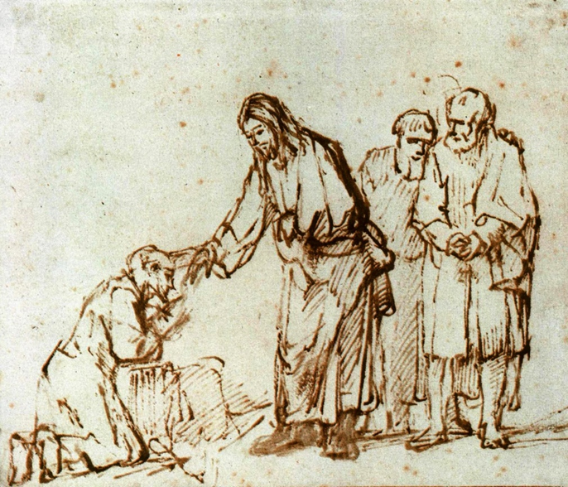

Thema: Zing om licht in het donker

MUZIEK

WOORD VAN WELKOM

AANVANGSLIED: 975: 1, 2, 3

BEGINWOORDEN
v: Onze hulp is de Naam van de Heer
a: die hemel en aarde gemaakt heeft
v: die trouw blijft tot in eeuwigheid
a: en die nooit laat varen het werk dat zijn hand aan heel de schepping begon!

v: Genade zij u en vrede,
van God onze Vader,
van Jezus Christus, de Zoon,
door de heilige Geest.
a: Amen.

GEBED OM ONTFERMING

GLORIALIED: 657: 1, 2, 3
AANDACHT VOOR DE KINDEREN

DE DIENST VAN HET WOORD

GEBED - INLEIDING op thema en lezingen

1e LEZING: Handelingen 16: 16 – 34

ZINGEN: Lied 1014

2e LEZING: Johannes 9: 1 – 17

ZINGEN: Lied 261

OVERDENKING

KORTE STILTE

MUZIEK

ANTWOORD VAN DE GEMEENTE

ZINGEN: Leve het leven ! (melodie: U zij de glorie)

1. Leve het leven: meer dan slaafs bestaan.
In het licht geheven, uit de dood vandaan,
vieren wij de dromen aan ons doorverteld
dat de dag zal komen van verstoord geweld.
Leve het leven: 't uur van vrijheid slaat.
Leve het lieve leven, dat de dood weerstaat.

2. Leve wie treuren, arm of dood van geest.
't Staat nu te gebeuren, dat de pijn geneest,
van wie werd geslagen, gekweld of onderdrukt.
Na de nacht zal 't dagen: opstanding gelukt.
Lang zal hij leven, die nieuw leven vindt.
Leve lang het leven, dat vandaag begint.

DE DIENST VAN BARMHARTIGHEID

GEBEDEN (voorbeden-stil gebed-Onze Vader)

COLLECTEN (kinderen terug uit de Kinderkerk en de oppas)

SLOTLIED: Ik geloof dat God mijn Vader (melodie Lied 103C – Loof de koning, heel mijn wezen)

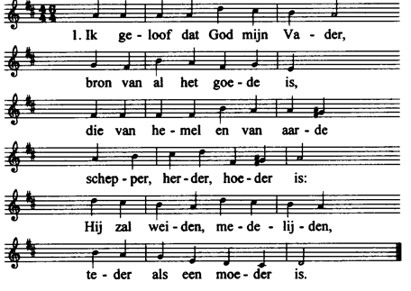

2. Ik geloof dat Jezus Heer is,
die zachtmoedig binnenrijdt,
aan wie alle dank en eer is:
zaad: tot ondergang bereid –
opgestaan en opgevaren
keert Hij weer in heerlijkheid.

3. Ik geloof: de Geest, de Trooster,
en één kerk, de liefdesbruid,
de vergeving van de zonden,
paaslicht dat ons graf ontsluit, -
eeuwig samen zing ik: Amen,
roep ik, God, uw glorie uit !

ZEGEN
Allen antwoorden: Amen, Amen, Amen

